🍊
La Fructosa
Manual de uso
Tus finanzas personales y familiares, en palabras simples
Versión 3.2 (v23) · octubre de 2026
https://lfzv98.github.io/la-fructosa/

Contenido
1. Qué es La Fructosa
2. Entrar y crear tu cuenta
3. Tu tranquilidad: privacidad y términos
4. El inicio
5. Tus cuentas
6. Anotar un gasto, un ingreso o una transferencia
7. Registrar con la captura de cualquier pago
8. Movimientos
9. Tasas del día y brecha
10. Presupuestos y pagos fijos
11. Metas de ahorro y préstamos
12. Análisis del mes
13. Fructosa, tu copiloto
14. Sin internet también funciona
15. Tu respaldo semanal en Excel
16. Avisos en tu teléfono
17. Bloqueo con Face ID, huella o PIN
18. Ajustes
19. Instalar la app en tu teléfono
20. Conciliación semanal
21. Exportar tus datos: Excel y CSV
22. Guía de finanzas personales
23. Preguntas frecuentes

1. Qué es La Fructosa
La Fructosa es una app para llevar el control de tu dinero: lo que tienes en efectivo, en el banco, en Zelle, en Pago Móvil o en Binance, en dólares, bolívares, USDT o euros. La app suma todo con la tasa del día y te dice cuánto tienes en total, en qué gastas y cómo vas en el mes.
Cada persona de la familia tiene su propia cuenta y nadie ve la de los demás. La app no se conecta a tu banco ni mueve dinero: solo guarda lo que tú anotas.
💡 Puedes probarla sin crear cuenta: abre la dirección de la app agregando ?demo al final. Verás datos de ejemplo que solo viven en tu navegador.

2. Entrar y crear tu cuenta
- Entrar: escribe tu usuario (o tu correo) y tu contraseña.
- Crear cuenta: tu nombre, un usuario único, tu correo (sirve para confirmar y recuperar la contraseña), la contraseña dos veces y tu país. El país define cómo funciona la app: Venezuela muestra dólares, bolívares, USDT y tasas; Estados Unidos solo dólares; España euros.
- ¿Olvidaste la contraseña? toca "¿La olvidaste?" y te llega un correo para crear una nueva.
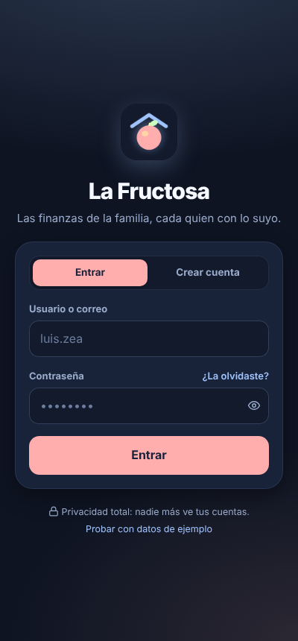 | 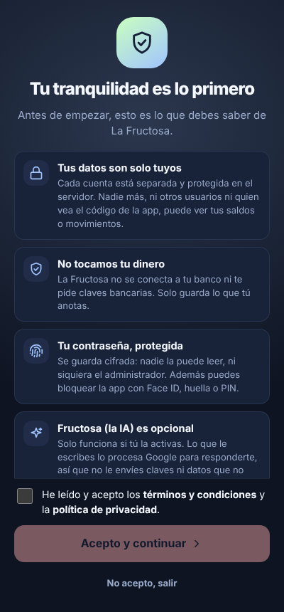
Pantalla para entrar | Lo primero que ves: tu tranquilidad

3. Tu tranquilidad: privacidad y términos
La primera vez que entras (y si algún día cambian los términos) la app te explica, antes de todo, por qué puedes usarla con confianza:
- Tus datos son solo tuyos. Cada cuenta está protegida en el servidor. Nadie más, ni otros usuarios ni quien vea el código de la app, puede ver tus saldos.
- No tocamos tu dinero. No hay conexión con tu banco ni se piden claves bancarias.
- Tu contraseña está cifrada. Nadie la puede leer, ni siquiera el administrador.
- La IA es opcional. Fructosa solo funciona si la activas, y te pide permiso antes.
- Tus datos te pertenecen. Los descargas en Excel cuando quieras y puedes borrar tu cuenta con todo su contenido.
Para seguir, marca "He leído y acepto los términos y condiciones" y toca "Acepto y continuar". Puedes leer los términos completos ahí mismo o después en Ajustes › Términos y privacidad. Si no estás de acuerdo, toca "No acepto, salir".

4. El inicio
Arriba ves tu patrimonio total: la suma de todas tus cuentas en una sola moneda (cámbiala con USD / VES / EUR). Debajo, lo que entró y salió este mes y cuánto estás ahorrando. En Venezuela también ves las tasas BCV, Paralelo, USDT, Euro y la brecha.
- El ojito oculta los montos si estás en un lugar público.
- Fructosa te deja consejos en una tarjeta arriba (pagos por vencer, presupuestos, el dólar). Deslízala o toca la ✕ para quitarla.
- Si llevas 7 días sin respaldo, aparece la tarjeta "Haz tu respaldo".
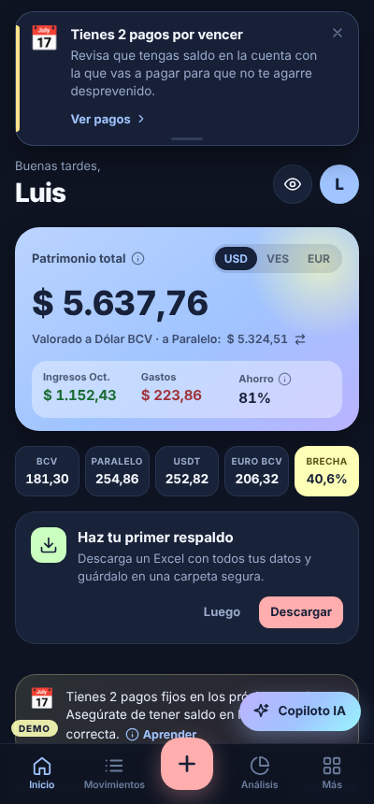 | 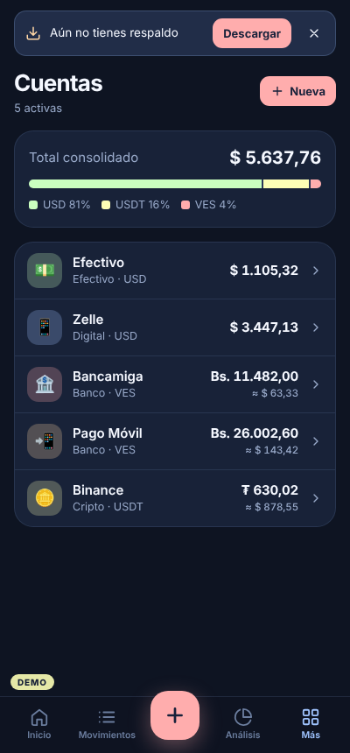
Inicio | Tus cuentas

5. Tus cuentas
Una cuenta es cualquier lugar donde guardas dinero: la cartera, tu banco, Zelle, Pago Móvil, Binance. Créala una vez con lo que tienes hoy y la app suma y resta por ti. Puedes archivar las que ya no uses sin perder su historial.
1. Entra a Más › Cuentas y toca "+ Nueva" (la primera vez, la bienvenida te ofrece crearlas de una vez).
2. Usa una plantilla rápida (Pago Móvil, Zelle, Efectivo USD, Binance…) o arma la tuya.
3. Elige la moneda (USD, VES, USDT o EUR) y el tipo (Efectivo, Banco, Digital o Cripto).
4. Escribe el nombre. Si es tipo Banco, la app te sugiere bancos según la moneda: en bolívares, la lista completa de bancos venezolanos (BDV, Banesco, Mercantil, Provincial, BNC, Bancamiga, Tesoro, Bancaribe, Exterior, Banplus, BFC, Activo, Plaza, Sofitasa, 100% Banco, DelSur, Bancrecer, R4, Banfanb y los demás); en dólares, euros o USDT, bancos internacionales, apps de pago (Zelle, PayPal, Wise, Zinli, Wally, Airtm…) y cripto (Binance, Bybit, OKX…). Si el tuyo no aparece, escríbelo.
5. Escribe el saldo que tienes hoy (puede ser 0) y toca "Crear cuenta". Desde ahí la app suma y resta sola con cada movimiento.
- Archiva las cuentas que ya no uses: desaparecen de la lista pero su historial se conserva.
- Vives fuera de Venezuela: elige tu país (o "Otro país") en Ajustes. Si conservas una cuenta en bolívares, créala igual: las tasas BCV, Paralelo y USDT se activan solas.
- En el inicio ves el patrimonio total de todas tus cuentas convertido a la moneda que prefieras (USD, Bs. o EUR).
💡 Si el saldo de la app no coincide con el de tu banco, entra a la cuenta y usa "Ajustar saldo": la app crea un movimiento por la diferencia y no toca tu historial.

6. Anotar un gasto, un ingreso o una transferencia
1. Toca el botón + de abajo.
2. Elige Gasto, Ingreso o Transferencia.
3. Escribe el monto, la cuenta y la categoría (y una nota si quieres).
4. Toca Guardar.
Si pagas en bolívares desde una cuenta en dólares, la app calcula el costo real con la tasa a la que cambiaste y cuánto te ahorró o te costó la brecha. Una transferencia entre tus propias cuentas no es gasto ni ingreso: si las monedas son distintas, anota cuánto salió y cuánto llegó.
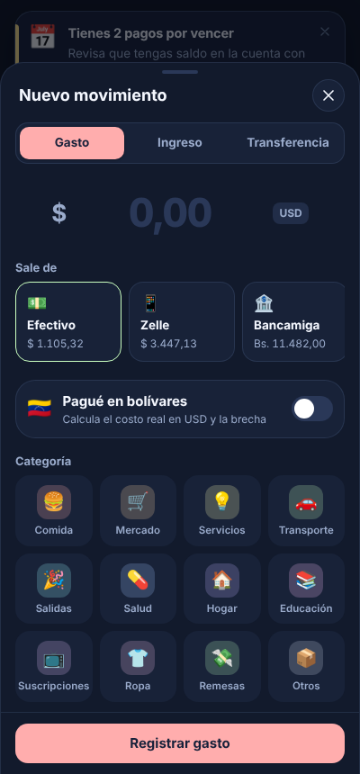 | 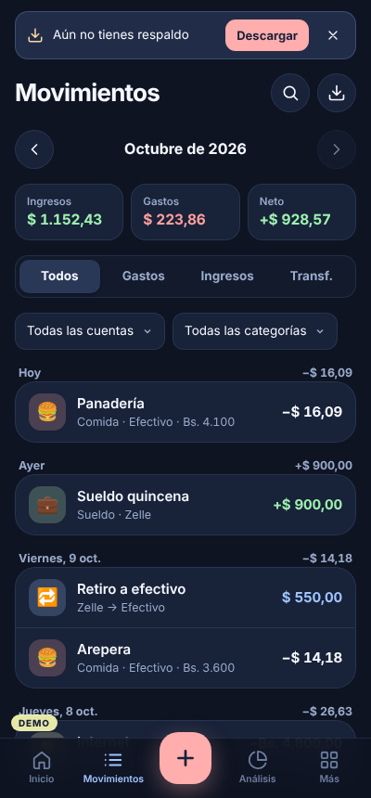
Nuevo movimiento | Movimientos del mes

7. Registrar con la captura de cualquier pago
Ya no tienes que escribir el movimiento: mándale a Fructosa la captura del comprobante. Funciona con cualquier banco o app de pagos:
- Pago Móvil y transferencias de Banesco, Mercantil, Provincial, Venezuela, BNC, Bancamiga, Bancaribe, Banplus, Bicentenario, Tesoro y los demás bancos.
- Zelle, Binance (P2P, Pay, depósitos y retiros), PayPal, Zinli, Wally, AirTM, Reserve, Wise, Revolut.
- Venmo, Cash App, Apple Pay, Bizum, Nequi, Bancolombia, Yape, Mercado Pago.
- Tarjetas, puntos de venta, facturas y tickets de compra.
1. Entra a Fructosa (Copiloto IA) y toca la cámara 📷.
2. Elige la captura o toma la foto del recibo.
3. Toca enviar.
4. Fructosa te muestra el movimiento listo: monto, moneda, fecha, cuenta y categoría. Revísalo y toca "Registrar".
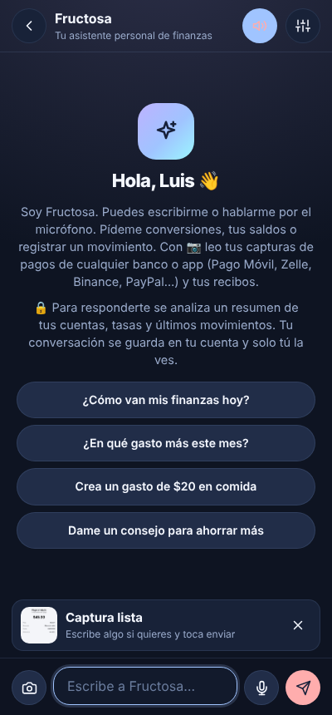 | 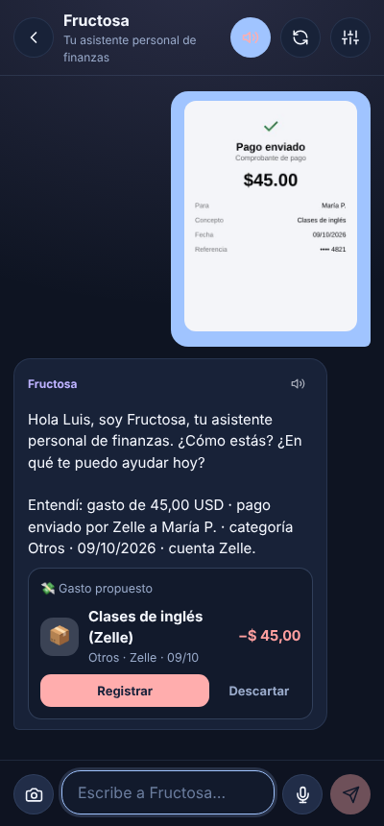
Captura adjunta | Movimiento listo para registrar

- Moneda: si la captura no muestra el símbolo, Fructosa la deduce por la plataforma (Pago Móvil en bolívares, Zelle en dólares, Binance en USDT…).
- Pago o cobro: "enviaste/pagaste" es gasto y "recibiste" es ingreso. Si no se ve claro, te pregunta.
- Comisión: si el comprobante muestra comisión, registra el total que salió y lo dice en la nota.
- Cambios de divisa: si la captura es una venta de USDT o un cambio entre tus propias cuentas, te sugiere anotarlo como Transferencia.
- Privacidad: Fructosa nunca repite números de cuenta, cédulas ni teléfonos de la imagen. Nada se guarda sin que toques "Registrar".

8. Movimientos
Aquí ves todo lo que anotaste, mes por mes, con filtros por tipo, cuenta y categoría, y un buscador. Toca un movimiento para corregirlo o borrarlo. Si anotaste algo sin internet, verás "⏳ por subir" hasta que vuelva la señal.

9. Tasas del día y brecha
(Solo Venezuela) Verás el dólar BCV, el Paralelo, el USDT y el Euro BCV. Las tasas se actualizan solas varias veces al día y quedan guardadas en el historial. Si por algún motivo pasan 2 días sin tasas nuevas, la app te avisa y puedes tocar "Actualizar".
La brecha es cuánto más cuesta el dólar del mercado que el oficial. En la calculadora conviertes cualquier monto entre monedas y comparas BCV contra Paralelo.
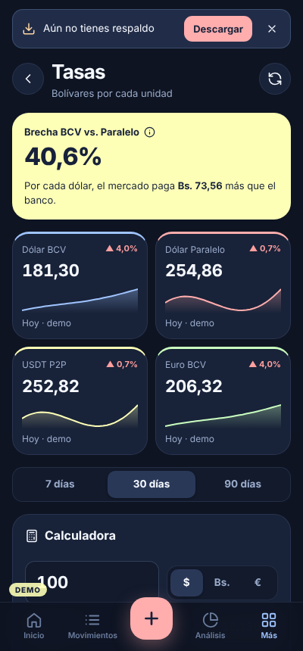 | 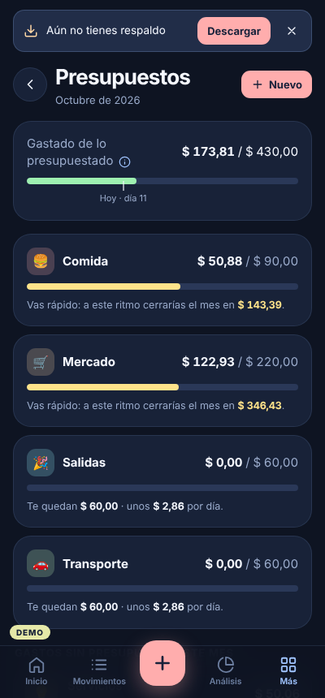
Tasas y calculadora | Presupuestos

10. Presupuestos y pagos fijos
- Presupuestos: un tope mensual por categoría (por ejemplo, mercado 200 $). La barra se pone amarilla al 80% y roja al pasarte.
- Pagos fijos: lo que se repite cada mes (alquiler, internet, colegio). La app te recuerda cuándo vence y lo registra con un toque.

11. Metas de ahorro y préstamos
- Metas (Más › Metas de ahorro): crea una meta con su monto y fecha. Abona o retira cuando quieras; la app te dice cuánto apartar cada mes para llegar.
- Préstamos (Más › Préstamos): anota quién te debe y a quién le debes. Con "Me pagó" o "Pagué" registras pagos parciales; arriba ves el total que te deben y el que debes.
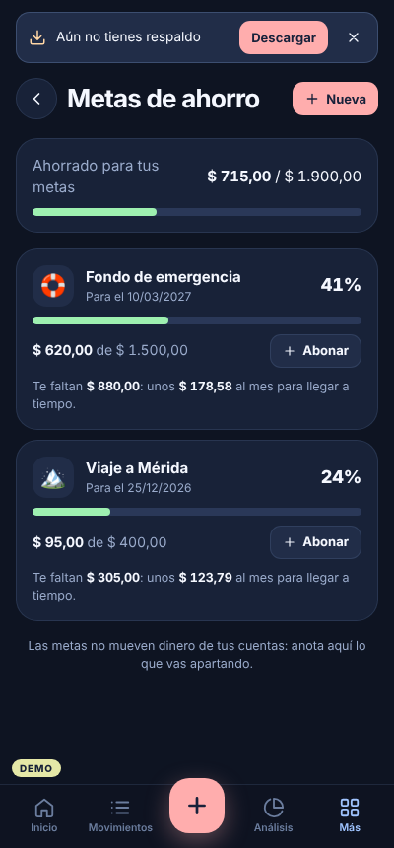 | 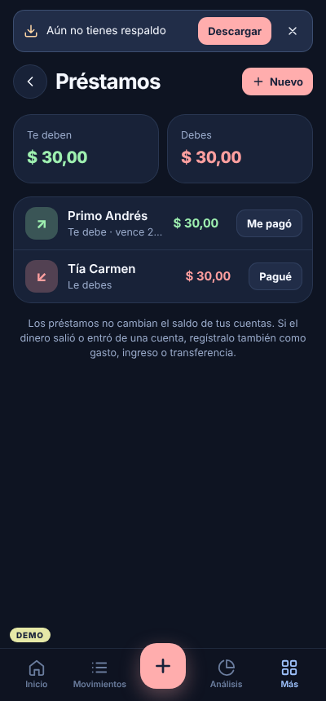
Metas de ahorro | Préstamos

12. Análisis del mes
Muestra en qué se va tu dinero, la comparación con el mes anterior, tu tasa de ahorro y, en Venezuela, cuánto te ahorró o costó la brecha. Un buen hábito: revisarlo cada lunes.

13. Fructosa, tu copiloto
Fructosa es una asistente con inteligencia artificial que conoce tus números. Puedes escribirle o hablarle con el micrófono, y te puede leer las respuestas en voz alta. Ejemplos:
- Texto libre: escribe como hablas, por ejemplo "gasté 12 dólares en el mercado con Zelle" o "me pagaron 300 de sueldo en Banesco".
- Nota de voz: toca el micrófono 🎙️ y dilo en voz alta. Lo que dices se escribe en tiempo real; cuando termines, toca enviar.
- Captura o foto: toca la cámara 📷 y elige la captura del comprobante (Pago Móvil, transferencia, Zelle, Binance, PayPal, Zinli, una factura o un ticket).
- Fructosa te muestra el movimiento listo: monto, moneda, fecha, cuenta y categoría. Revísalo y toca "Registrar", o "Descartar" si algo no cuadra.
- "¿Cuánto tengo en total?"
- "¿Cuánto gasté en comida este mes?"
- "Calcúlame 400 euros a tasa BCV."
- "Gasté 15 dólares en el mercado con Banesco."
La primera vez te pide permiso. En la versión gratuita de Google Gemini, Google puede conservar las conversaciones para mejorar su servicio, así que no le envíes contraseñas ni claves. Las cifras las calcula la app, pero revisa siempre antes de guardar.

14. Sin internet también funciona
Si te quedas sin señal, la app abre con lo último que cargó y puedes seguir anotando. Arriba verás "⏳ movimientos por subir"; cuando vuelva el internet se suben solos y sin duplicarse.

15. Tu respaldo semanal en Excel
1. Entra a Más › Ajustes › Respaldo.
2. Toca "Descargar todos mis datos (Excel)".
3. Guarda el archivo en una carpeta segura (tu computadora, Google Drive, iCloud).
El Excel trae un resumen, tus cuentas, movimientos, presupuestos, pagos fijos, metas, préstamos y tasas, listo para abrir en Excel, Numbers o Google Sheets.
Para que no se te olvide: a los 7 días sin respaldo aparece una tarjeta en el inicio, un aviso arriba en las demás pantallas y, si activaste los avisos, una notificación en tu teléfono (a los 7 días y luego cada 3 días hasta que lo hagas).
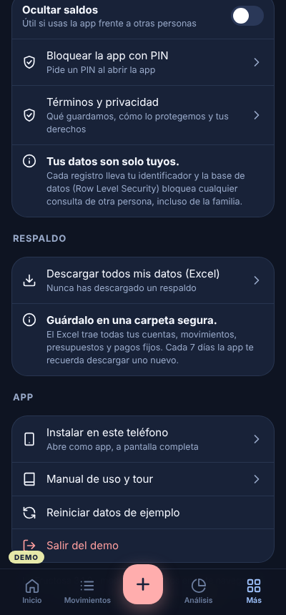 | 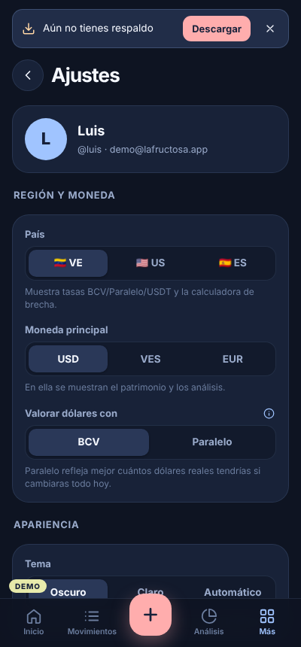
Respaldo en Ajustes | Ajustes

16. Avisos en tu teléfono
En Ajustes › Avisos activas las notificaciones y eliges cuáles quieres:
- Pagos fijos que vencen hoy o mañana (si aún no los pagaste).
- Préstamos que vencen hoy.
- Recordatorio de respaldo.
- Tasas de la mañana (BCV, Paralelo, USDT y brecha).
📱 En iPhone primero instala la app en tu pantalla de inicio (ver sección 19). Los avisos llegan a las 8:30 a. m. hora de Venezuela.

17. Bloqueo con Face ID, huella o PIN
En Ajustes › Privacidad y seguridad activas el bloqueo. La app te lo pedirá al abrirla y al volver a ella después de un minuto. Si fallas el PIN 5 veces, espera 30 segundos. Si lo olvidas, toca "Olvidé mi PIN": sales de la sesión y entras de nuevo con tu contraseña.

18. Ajustes
- Perfil: tu nombre, usuario y correo.
- Región y moneda: país, moneda principal y con qué tasa valorar tus dólares.
- Avisos, Apariencia (oscuro, claro o automático) y Copiloto IA.
- Privacidad y seguridad: ocultar saldos, bloqueo, cambiar contraseña y leer los términos.
- Respaldo: descargar tu Excel.
- Borrar mi cuenta: elimina tu cuenta y todos tus datos para siempre. Antes te ofrece descargar tu respaldo y te pide escribir tu usuario para confirmar.
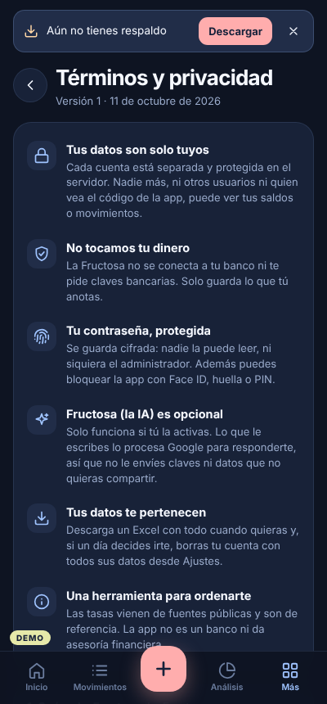 | 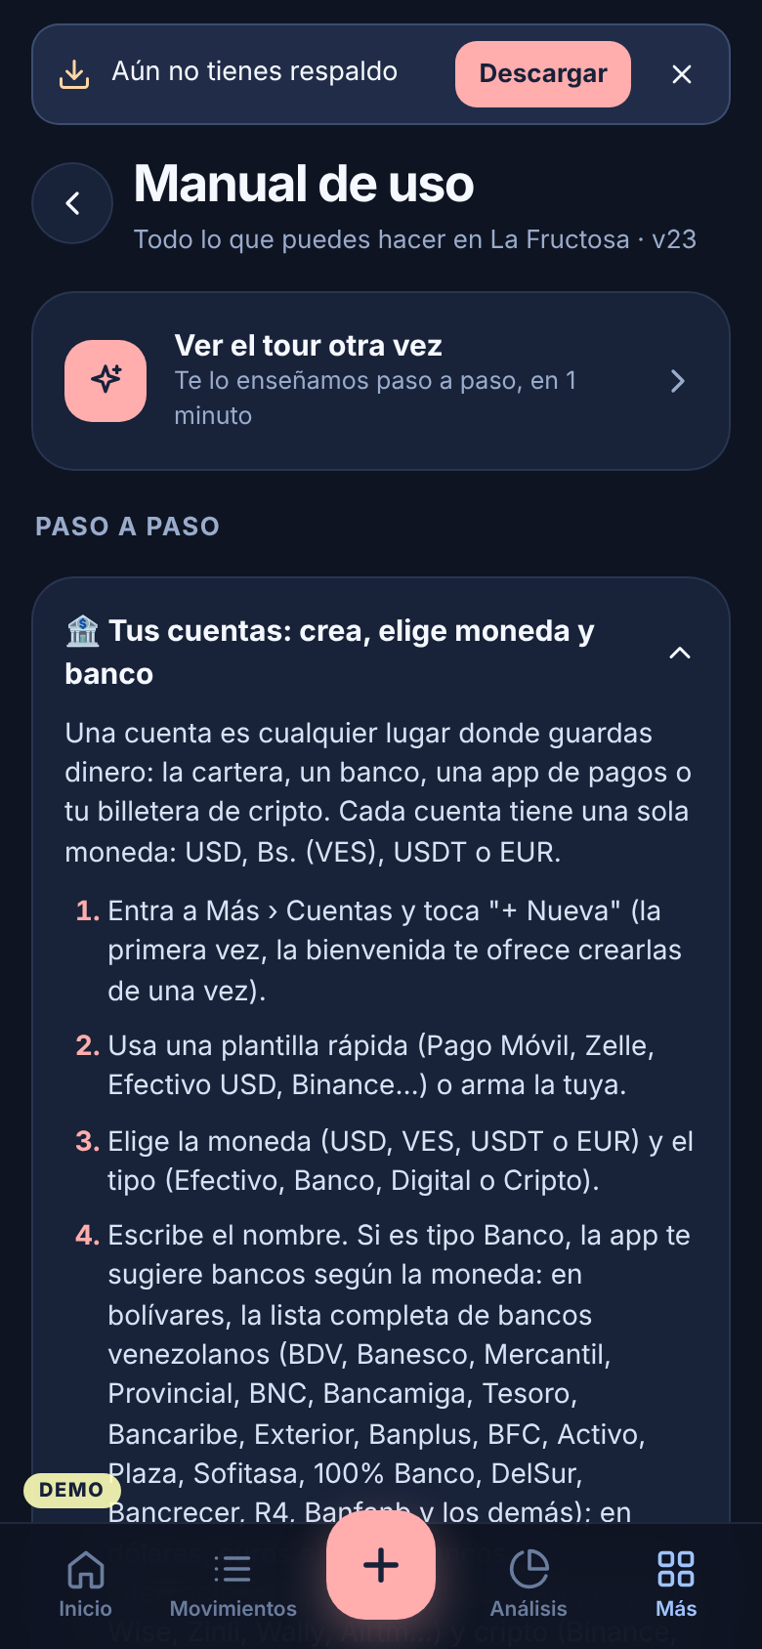
Términos y privacidad | Manual dentro de la app

19. Instalar la app en tu teléfono
- iPhone (Safari):
1. Copia el enlace https://lfzv98.github.io/la-fructosa/ y ábrelo en Safari.
2. Toca el botón de Opciones o Compartir (los 3 puntos ••• o el ícono de compartir, abajo a la derecha).
3. Selecciona "Compartir" (Share).
4. Toca "Ver más" (View More) si no aparece a primera vista.
5. Presiona "Agregar a la pantalla de inicio" (Add to Home Screen) y luego "Agregar".
- Android (Chrome): Abre https://lfzv98.github.io/la-fructosa/ en Chrome. Toca "Instalar" en el aviso, o el menú ⋮ › "Instalar app" (o "Agregar a pantalla principal").
Cuando haya una versión nueva, la app te muestra "Hay una versión nueva de La Fructosa". Toca Actualizar.

20. Conciliación semanal
Conciliar es comparar el saldo de la app con el de tu banco o tu cartera y corregir la diferencia. Hazlo una vez por semana (por ejemplo, cada domingo) y tu patrimonio siempre será real.
1. Abre la app de tu banco (o cuenta el efectivo) y anota el saldo real de cada cuenta.
2. En La Fructosa entra a Más › Cuentas y toca la cuenta.
3. Si el saldo coincide, listo. Si no, revisa en su lista de movimientos si te faltó anotar algo (una comisión, un Pago Móvil, una compra pequeña) y regístralo.
4. Si aún hay diferencia, toca "Ajustar", escribe el saldo real y confirma. La app registra la diferencia como "Ajuste de saldo".
5. Repite con cada cuenta y termina en Análisis para ver cómo va el mes.
- Un ajuste grande o frecuente es una señal: hay gastos que se te escapan. Anótalos al momento la semana siguiente.
- Las comisiones bancarias y de cambio cuentan: anótalas como gasto para que el saldo cuadre.

21. Exportar tus datos: Excel y CSV
Tus datos son tuyos y puedes llevártelos cuando quieras para tu control local.
1. Respaldo completo en Excel: Más › Ajustes › Respaldo › "Descargar todos mis datos (Excel)". Trae resumen, cuentas, movimientos, presupuestos, pagos fijos, metas, préstamos y tasas.
2. Movimientos en CSV: en Movimientos filtra lo que quieras (mes, cuenta, categoría) y toca el ícono de descarga ⬇️. En Análisis, el mismo ícono exporta el mes que estás viendo.
3. En iPhone, cuando aparezca el menú de compartir, toca "Guardar en Archivos" y elige una carpeta (iCloud Drive o En mi iPhone). En computadora se descarga directo.
4. Abre el archivo en Excel, Numbers o Google Sheets. El CSV viene separado por punto y coma, con acentos y montos listos para Excel en español.
- Haz tu respaldo cada semana, después de conciliar. Si pasan 7 días sin respaldo, la app te lo recuerda.

22. Guía de finanzas personales
«Lo que no se mide, no se controla ni se mejora.» La Fructosa funciona como un sistema: registrar, conciliar, revisar y ahorrar. Si sigues estos hábitos durante un mes, vas a saber exactamente a dónde va tu dinero y qué cambiar.
- 📏 La regla de oro: mide todo. No puedes mejorar lo que no ves. Anota cada gasto, por pequeño que sea: el café, el estacionamiento, la comisión del banco. Los gastos "hormiga" suelen sumar entre el 10% y el 20% del mes.
- ⚡ Registra al momento. Anota el gasto apenas pagues, en los siguientes diez segundos. Con Fructosa basta una nota de voz o la captura del comprobante. No dejes acumular capturas: después de dos días ya no recuerdas la mitad.
- ⚖️ Concilia cada semana. Elige un día fijo (domingo funciona bien) y compara el saldo de cada cuenta con el real. Quince minutos a la semana mantienen tu patrimonio exacto y te avisan de fugas a tiempo.
- 🛟 Fondo de emergencia primero. Antes de invertir o hacer compras grandes, junta entre 3 y 6 meses de tus gastos básicos en una cuenta aparte, en una moneda estable (USD o USDT). Créalo como Meta de ahorro y abónale cada mes.
- 🏁 Metas de ahorro con fecha. Una meta sin fecha es un deseo. Ponle monto y fecha en Más › Metas de ahorro y la app te dice cuánto apartar cada mes. Págate primero: cuando cobres, aparta el ahorro antes de gastar.
- 🧮 Reparte con la regla 50/30/20. 50% para necesidades (mercado, servicios, alquiler), 30% para gustos y 20% para ahorro y deudas. Ponle un presupuesto a las categorías donde más se te va el dinero.
- 💱 Cuida la brecha. Si pagas en bolívares con respaldo en divisas, compara antes en Tasas si te conviene pagar en dólares o cambiar. La app te muestra cada mes cuánto te ahorró o te costó.
- 📅 Revisa el mes los lunes. Abre Análisis, mira tus tres categorías más altas y compáralas con el mes anterior. Decide un solo ajuste para la semana: es más fácil cumplir uno que diez.
- Tu rutina: Cada día: registra al momento (voz, captura o +). · Cada domingo: concilia tus cuentas y descarga tu respaldo. · Cada lunes: revisa Análisis y tus presupuestos. · Cada mes: abona a tu fondo de emergencia y a tus metas.

23. Preguntas frecuentes
¿Alguien más puede ver mis datos? No. Cada fila de la base de datos está atada a tu cuenta y el servidor bloquea cualquier consulta de otra persona, incluso de tu familia.
El código de la app está publicado en GitHub. ¿Eso es un riesgo? No. Lo que está publicado es el diseño de la app, igual que cualquier página web que tu navegador descarga. Ahí no hay datos de nadie ni claves secretas: tus datos viven en una base de datos privada protegida por usuario.
¿La app cuesta algo? No. Es gratuita.
¿Y si pierdo el teléfono? Tus datos están en tu cuenta, no en el teléfono. Entra desde otro dispositivo con tu usuario y contraseña. Si activaste el bloqueo, nadie puede abrir la app en el teléfono perdido sin tu cara, huella o PIN.
¿Qué pasa si el servidor falla? La app sigue abriendo con lo último cargado y guarda lo que anotes para subirlo después. Y con tu respaldo semanal en Excel siempre tienes una copia propia.
Fructosa leyó mal una captura. Toca "Descartar" y anótalo con el botón +, o corrige el movimiento después en Movimientos. Nada se guarda sin tu confirmación.
¿Cómo borro mi cuenta? Ajustes › Borrar mi cuenta. Se borra todo de inmediato y no se puede deshacer.

